Petak, 27.3.202

Dobro jutro! Dobar dan!

Stigao nam je zadnji radni dan
ovoga tjedna.

Vrijeme je za rad!

MATEMATIKA

Riješite zadatke u bilježnicu.

Naslov:

Vježbanje

- 32 · 3 33 · 2 27 · 3 36 · 2 14 · 7

- Sjeti se izvođenja više računskih radnji.
(računaj sa strane/pisano)

23 · 3 + 268 = 69 + 268 =

765 – 16 · 6 = 765 – 96 =

Danas ćemo uvježbavati pisano množenje kada je umnožak jedinica veći od 9.

Otvorite radne bilježnice str. 86. ,87. i rješavajte.

Kad napišeš zamoli roditelje da mi pošalju u pojedinačnoj poruci na WhatsAppu ili Viber .

Za one koji žele više: Moj sretni broj 3, zbirka zadataka, str. 88.

TZK
Vjerujem da ste se razgibali uz HRT 3.
Ako imaš mogućnost vježbaj: Kolut natrag, Dodavanje i hvatanje lopte…

HRVATSKI JEZIK

Pročitaj narodnu poslovicu:

Tko hoće veće, izgubi iz vreće.

Razgovaraj s roditeljima : Što nam govori ova poslovica?

Otvorite čitanku: Zlatna vrata 3, str. 92., 93.

Čitaj priču naglas!

Usmeno odgovori na pitanja ispod priče.

Ponovo čitaj priču.

Prepričaj je nekome od ukućana.

Prepiši i dopuni u bilježnicu.

Sedam lješnjaka

Anrijeta Robiteli

Glavni lik:

Osobine glavnog lika:

Mjesta radnje:

Pouka:

Riješite 2. zadatak u radnoj bilježnici, str. 84.

Naučite izražajno, točno i tečno čitati priču Sedam lješnjaka.

LIKOVNA KULTURA

Sjetite se :

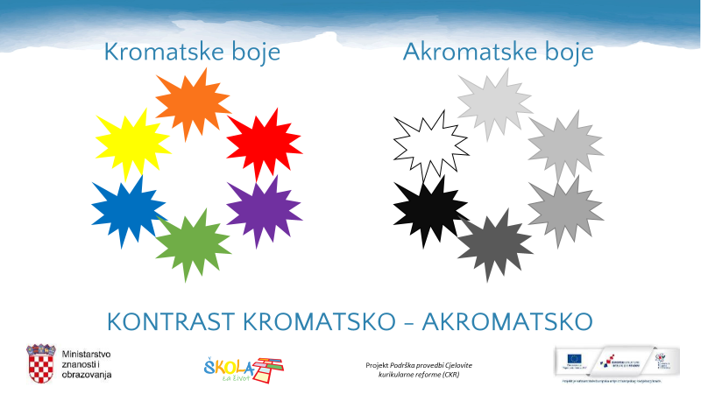

Naslikajte: Oblak iz kojeg pada šarena kiša
- oblak; akromatskim bojama, a kišu kromatskim bojama

Znam da je pribor za likovni u školi. Zato nacrtaj/ naslikaj čime možeš.

Kad naslikate zamoli roditelje da mi pošalju rad u pojedinačnoj poruci na WhatsAppu ili Viber.

Želim vam ugodan, razigran i zdrav vikend.

